Lab 5: Tiến trình

1. Tạo ra ba tệp chứa thông tin /etc, /dev, /bin và ghép lại
- Liệt kê nội dung thư mục bằng ls -l và sau đó định hướng kết quả vào file bằng >.
- Ghép 3 file lại với các dòng ngăn cách giữa nội dung các file.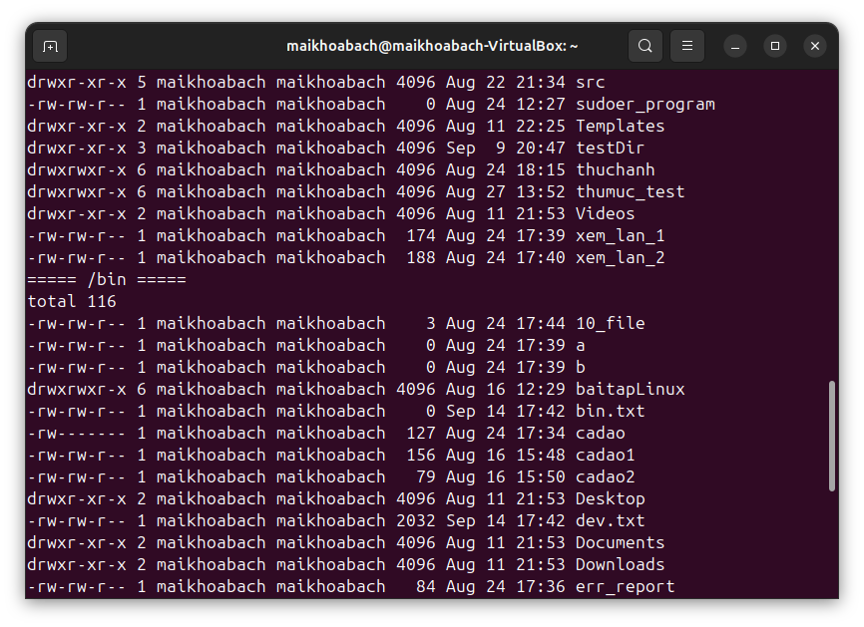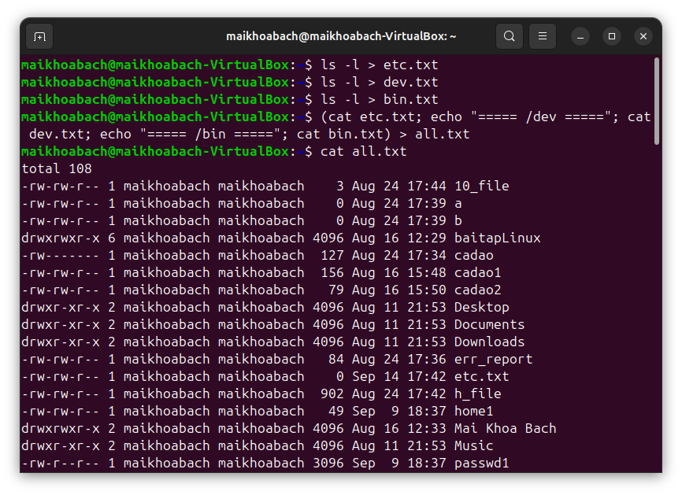

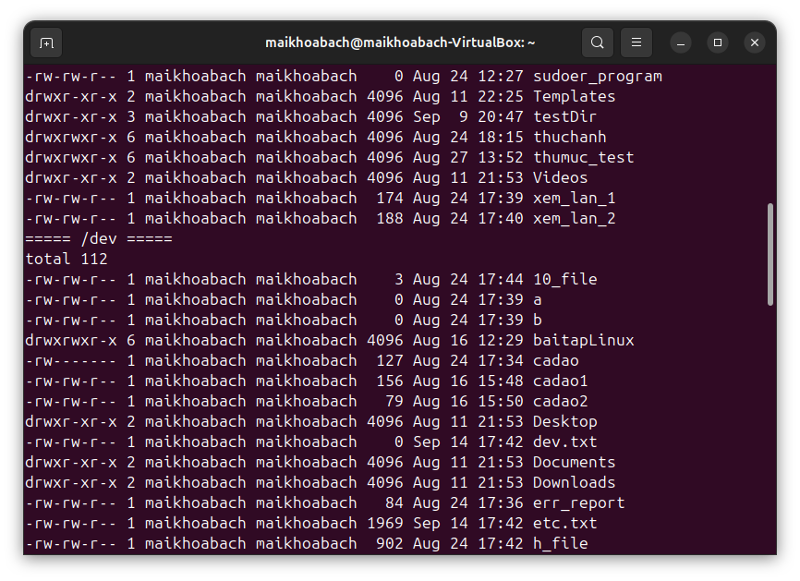

2. Đếm số lượng tệp và thư mục trong thư mục (ví dụ ~)
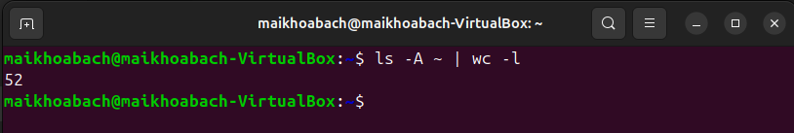

3. Đếm số lượng thư mục con trong thư mục (ví dụ ~)
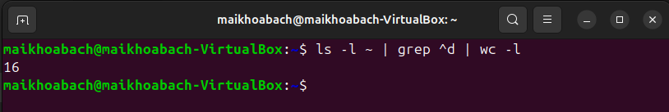

4. In ra dòng thứ n trong file và đếm số từ
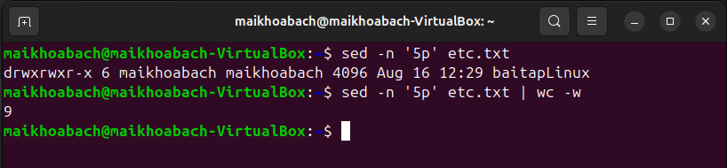

6. Liệt kê sự khác nhau về tên tệp trong hai thư mục
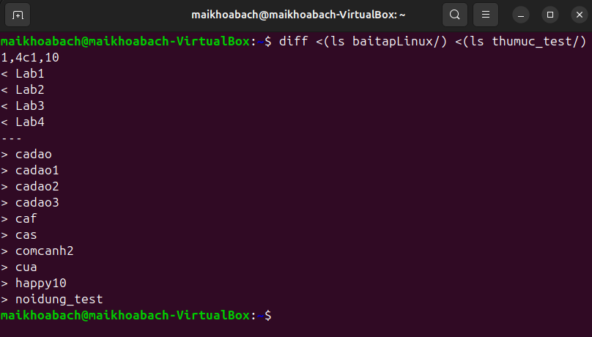

7. Đếm tổng số tiến trình đang có trong hệ thống
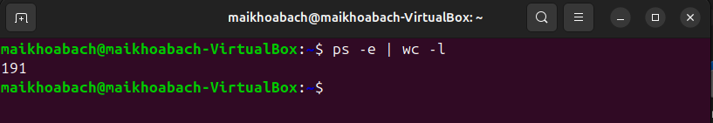

8. Liệt kê file xem được và không xem được
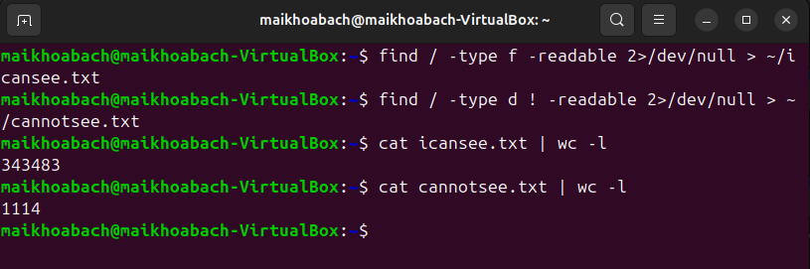

9. Đếm số tiến trình từ bash
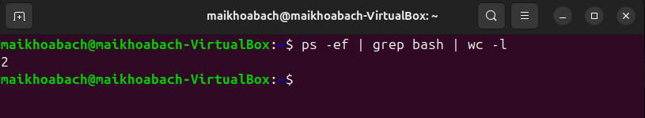

10. Đếm số user trong /etc/passwd và số user dùng /bin/bash
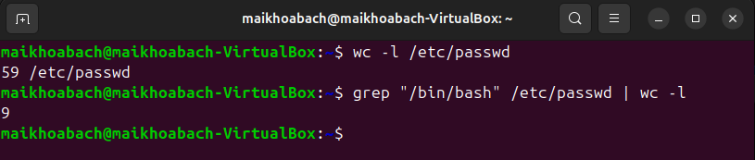

11. Đếm số người đang đăng nhập
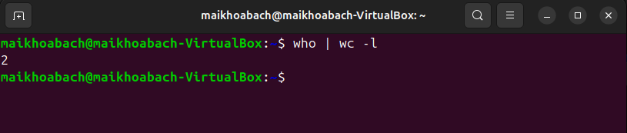

12. Xem giá trị các biến môi trường
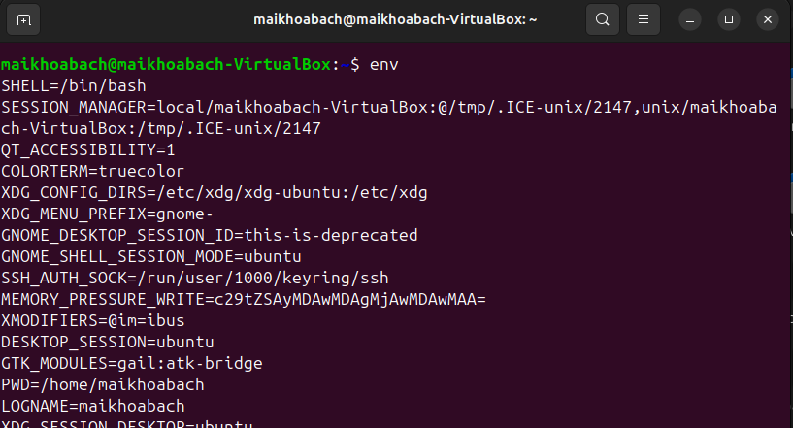

13. Kết nối Linux và Windows bằng PuTTY & WinSCP
Bước 1: Cấu hình mạng trong VirtualBox
- Vào phần Setting
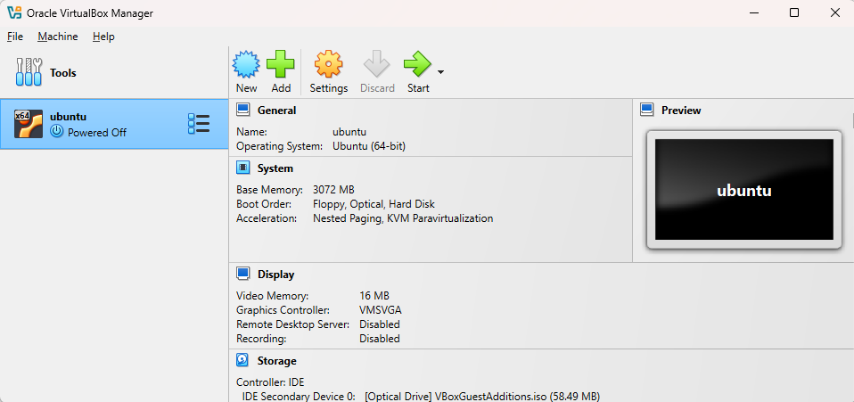
- Chọn Tab Network và nhấn nút Port Forwarding
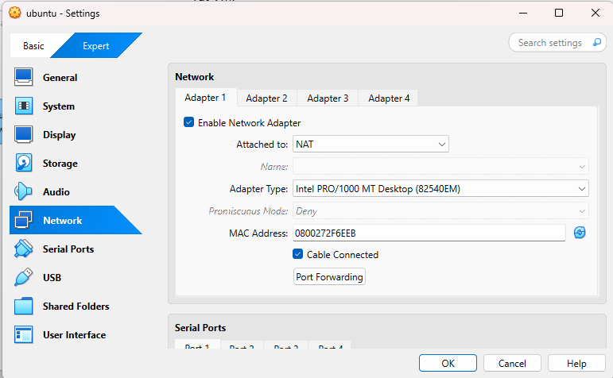
- Cửa sổ Port Forwarding Rules hiện lên như hình dưới, nhấn vào dấu cộng màu xanh lá để thêm Rule mới
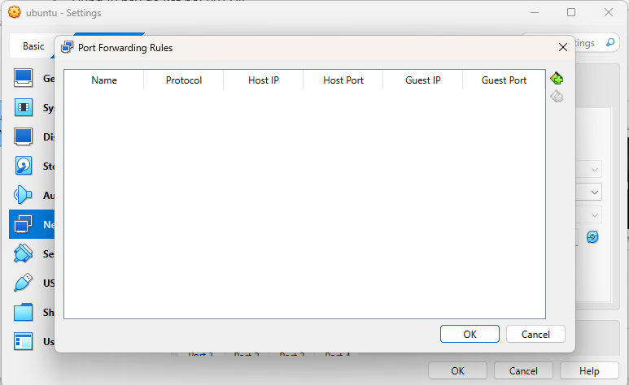
- Thêm cổng mới với các thông số như hình, sau đó nhấn OK
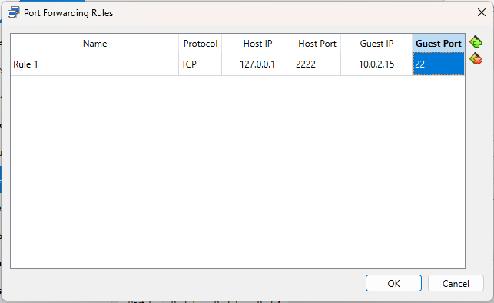

Bước 2: Cài đặt WinSCP và PuTTy
- Tải 2 file về và tiến hành cài đặt
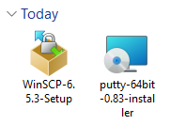
- Sau khi cài đặt thành công, mở WinSCP và PuTTy lên sẽ có giao diện như hình dưới
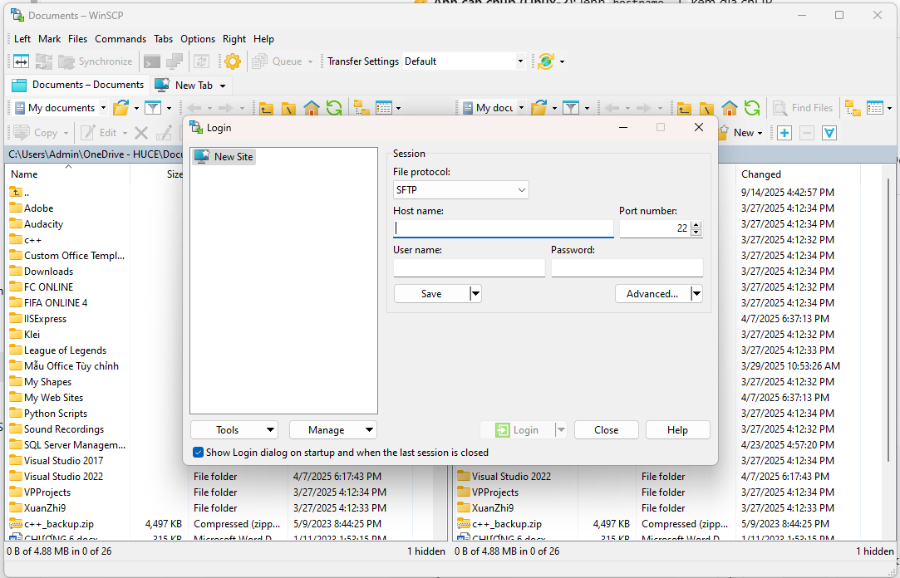
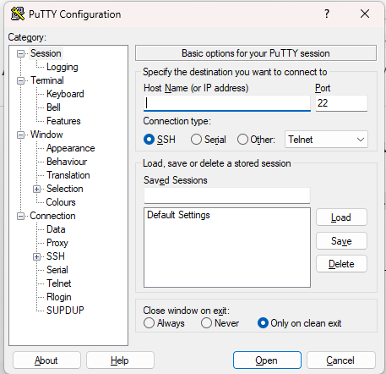
- Trong PuTTy, thực hiện điền thông số như đã cấu hình ở VirtualBox, sau đó nhấn Open
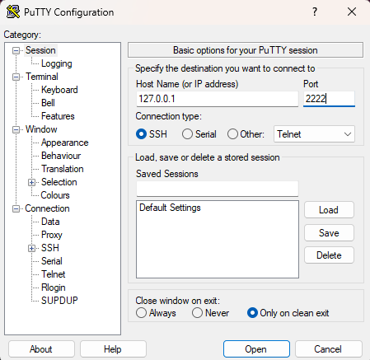
- Điền username, password. Nếu kết nối thành công, kết quả như hình dưới
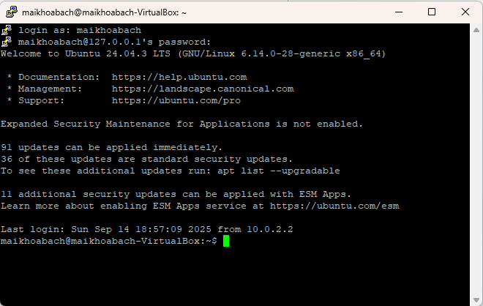
- Tiếp tục với WinSCP, điền thông tin tương tự PuTTy và nhấn Login
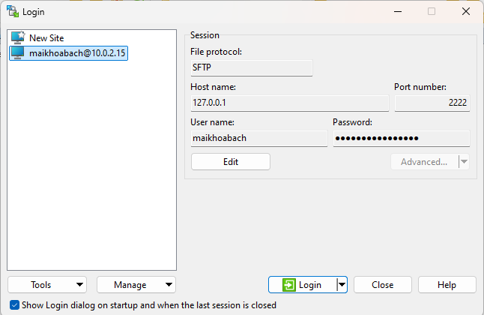
- Kết quả, ta được 2 cửa sổ như hình dưới, bên trái là máy Windows, bên phải là máy ảo Linux. Bây giờ ta đã có thể trao đổi file giữa 2 môi trường.
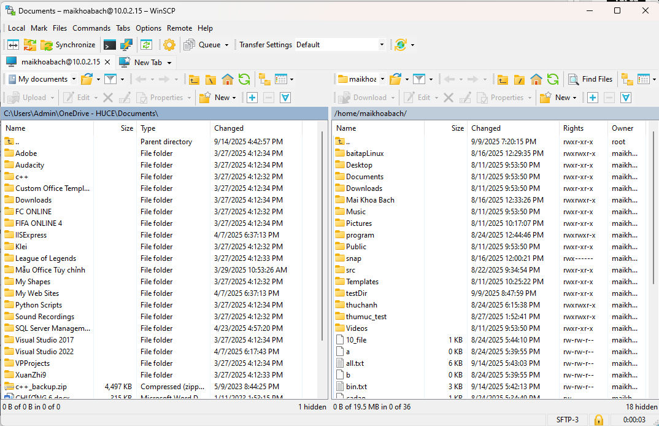

14. Cài đặt một phần mềm qua dòng lệnh
- Thực hiện cài htop để xem tiến trình của máy
